アースディin調布 フリーマーケット出店者募集！
開催期日：2013年5月11日（土）
開催場所：調布市役所前広場（東京都調布市小島町2-33-1）
出店数 ：20店舗
申込期間：2013年3月11日（月）〜4月30日（火）
主催 ：２０１３アースディin調布実行委員会
後援 ：調布市、調布市教育委員会、調布市商工会
(社)調布青年会議所
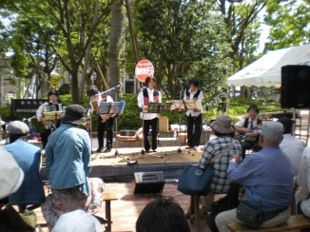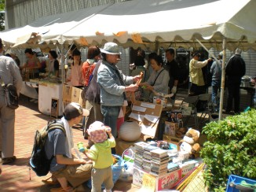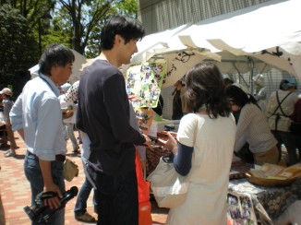
今年で２６回目を迎える「アースデイ in 調布」は「野川」と「地下水」を守る活動から出発した環境イベントで、近年では安全な食べ物、水、福祉、ごみ、原発、人権、差別など、私たちの身近なテーマを市民と一緒に考える場として毎年多くの方々に楽しみながら理解していただく内容で開催しています。昨年は市内の２１団体が参加し、今年も多くの参加団体を予定しています。
地域や世界を見ると「ひとりひとりの力は微力だけれど、いま何か出来る事は？」。そんな人たちが少しでも増えていける機会を提供する企画として、今年も「フリーマーケット」を開催します。たくさんの方々のご応募をお待ちしています。

出 店 概 要
●日時 2013年5月11日（土）10：00〜15：30（受付開始 9：30）（15時30分までに完全撤収）
●会場 調布市役所前広場（東京都調布市小島町2-33-1）
※専用駐車場はありません。近隣の駐車場をご利用ください。
●募集数 20店舗（応募多数の場合は抽選となります・雨天中止）
開催協力金（当日支払い） 1,000円
●申込期間 2013年3月11日（月）〜4月30日（火）
●諸注意
・スペースは縦横2m四方(参加者が少ない場合広げる可能性あり)
・飲食物、危険物、生き物、場所に不適切な物、法律に違反するもの等は販売禁止です。
・貴重品の管理、商品管理は各自で行ってください。(盗難等があった場合責任は負いません)
・出たゴミは各自持ち帰ってください。
・宗教的、政治的活動、アンケートに供する個人情報収集行為は禁止します。
以上に違反があった場合、出店を当日に断る事があります。ご了承下さい。
●募集方法
ホームページより申込みのみ http://www.earthday-chofu.sakura.ne.jp/freamarket.html
●その他
調布市「リサイクル館」の家具も出店予定
●お問い合わせ（メールのみとなります）
アースディin調布実行委員会 フリマ担当（尾辻）master@earthday-chofu.sakura.ne.jp

出店についての諸注意事項

- 出展について・出展スペースの使用目的は基本的には制限はありません。
- 会場内は車輌の乗り入れはできません。最寄りの駐車場などから手運びにて搬入ください。
- 販売や展示等ご自由にお使い下さい。テントなどの設置も可能。
但しテントなどの備品の貸し出しはありません。出店者でご用意ください。
法に触れる物やコピー品、危険物など主催者の判断でお断りする場合があります。
- スペースの又貸し、交換等はできません。
- 出展キャンセル等により当日、配置等会場レイアウトを変更する場合があります。
- 搬入については当日現場スタッフの指示に従ってください。
- 周囲の迷惑となる行為（強い光、熱、臭い、音量、空吹かし等）はご遠慮ください。
- 電源コンセントなどもご用意していません。
- 出店者同士、または来場者の間で起きたトラブルについて主催者は一切責任を負いません。 また盗難や事故等による損害賠償等も一切致しません。出店者がご負担いただきます。
- 出店キャンセルについて５月６日（月）までにご連絡いただいた場合は無料ですが、それ以降のキャンセルはキャンセル料（1000円）が発生します。
- 雨天について・イベントは雨天決行ですがフリーマーケットは中止する場合があります。

  - 出店規約
    - 違法な商品は売買しないで下さい。
    - 当日受付の際に、出店承諾書にサインいただいた出店者のみ出店できます。
    - ブランドコピー品・わいせつな物・薬・その他公序良俗に反するものの販売は原則禁止です。
    - 出店に関しては、申込みの際に出店内容を確認させていただきます。内容が主催者側の趣旨と反する場合は、お断りをさせていただくことがありますのでご了承ください。
    - 主催者が不適切と判断したものは出品できません。
    - 主催者側また開催会場での物品等の貸借は行いません。また、出店者間でも貸借は行わないで下さい。万が一、トラブルが起きても主催者は一切関知いたしません。
    - 開催会場の施設などに損害を与えた場合には、弁償していただく場合があります。
    - 出店者とお客様とのトラブルに関して、主催者は一切関知いたしません。
    - 会場内での事故や盗難、万引きなどは出店者自身の責任において処理して下さい。主催者は一切その弁財責任を負いませんので、貴重品の管理は各自で行って下さい
    - 搬出の際には、出店場所とその周りをきれいに清掃し、売れ残りの品物、ゴミなどは各自責任をもってお持ち帰りください。放置の場合は、今後の出店はできません。
    - 決められた範囲内での出店をお願いします。ブースの拡張、出店場所以外での販売は厳禁です。
    - 他のお客様や他出店者のご迷惑になる方、マナーなどが悪い方、主催者側の指示に従わない場合には、退場していただき今後の出店はお断りさせていただきます。
    - ブースの場所については、主催者側で決めさせていただきますので出店者がお選びする事はできません。
    - 当フリーマーケットに出店していただく出店者には開催場所の開催終了時刻まで出店していただきます。開催中に片付け、搬出は出来ませんのでご了承の上お申し込みお願いいたします
    - 出店方法１、初めにホームページの出店規約と出店のキャンセル・変更について良くお読みになり、同意の上申込み下さい。

出店にお申込みいただいた、出店者は本イベントの規約・出店のキャンセル・変更に同意したものとみなします。必ず良くお読みになって下さい！！

